Міністерство освіти і науки України

Кременчуцький національний університет   
імені Михайла Остроградського

Навчально-науковий інститут електричної інженерії   
та інформаційних технологій

Кафедра автоматизації та інформаційних систем

НаВчальна дисципліна  
«**АЛГОРИТМИ І СТРУКТУРИ ДАНИХ**»

Звіт

З ПРАКТИЧНОЇ РОБОТИ № 4

Виконав

студент групи КН-24-1

Шпак А.П.

Перевірив

доцент кафедри КІЕ

Сидоренко В.М.

Кременчук 2025

**Тема:** Схема Бернуллі.

**Мета** набути практичних навичок у розв’язанні типових задач в рамках схеми Бернуллі.

**Завдання:** полягаю у розв’язку п’яти задач, які потрібно вибрати зі списку, наведеного нижче.

Задача 5

Яка ймовірність того, що при 𝑛 = 1000 киданнях монети орел випаде рівно 𝑘 = 500 разів?

Розв’язок

За Формулою Бернуллі: Нехай здійснено n незалежних випробувань у схемі Бернуллі. Тоді ймовірність того, що у цих випробуваннях подія A виникне рівно k разів буде обчислюватись за формулою:

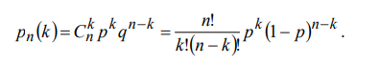

n = 1000 –кількість кидків

k = 500 – число правильних орлів

p=q=0.5 — імовірності орла і решки.

P1000(500)=C5001000 * 0.5500 * 0.51000-500 = C5001000 * (1/2)1000

Відповідь: P1000(500)= C5001000 * (1/2)1000

Задача 6

Ймовірність настання події А в кожнім з 900 незалежних випробувань дорівнює p=0,8. Знайдіть імовірність того, що подія А відбудеться: а) 750 разів; б) 710 разів; в) від 710 до 740 разів.

Розв’зок

Скористаемося наближоною формулою Лапласа за формулою:

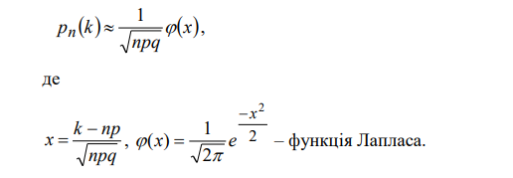

Так як npq = 900⋅0,8⋅0,2 = 14,4 > 10

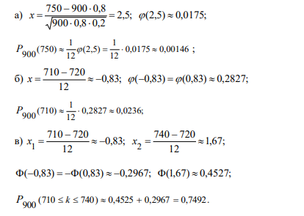

Відповідь:

а) P(750)≈0.00146

б) P(710)≈0.0236

в) P(710≤k≤740)≈0.7492

Завдання 7

Ймовірність того, що електролампочка, виготовлена заводом, є бракованою, дорівнює 0,02. Для контролю відібрано навмання 1000 лампочок. Оцінить ймовірність того, що частота бракованих лампочок у вибірці відрізняється від ймовірності 0,02 менше ніж на 0,01.

Розв’зок

Ймовірність бракованої лампочки: p=0,02

Кількість лампочок у вибірці: n=1000

За формулою:



Нехай k – кількість бракованих лампочок у вибірці. Нам потрібно оцінити ймовірність виконання нерівності



Вона рівносильна нерівності 11 ≤ k ≤ 29.

Отже,



Оскільки npq = 1000⋅0,02⋅0,98 = 19,6 >10, то для обчислення ймовірності Р1000 (11 ≤ k ≤ 29) скористаємося інтегральною наближеною формулою Лапласа. У даному випадку

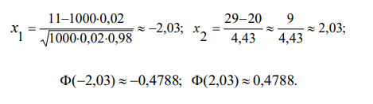

Отже,маємо

P1000 (11≤ k ≤29) ≈ 0.4788 + 0.4788 = 0.9576

Відповідь: P1000 (11≤ k ≤29)= 0.9576

Завдання 8

У Кременчуці станом на 03.04.20 було офіційно зареєстровано 4 хворих на коронавірус. Будемо реалістами і припустимо, що їх у сто разів більше, тобто 400. Маємо 250 000 жителів. Припускаємо, що жоден з вірусоносіїв не знаходиться у самоізоляції чи ізоляції і вільно пересувається містом. Таким чином імовірність випадкової зустрічі з вірусоносієм складає 𝑝 = 400/250000 = 0,0016. Припустимо, що супермаркет у центрі міста відвідують щодня 10000 покупців. Яка ймовірність того, що серед них буде хоча б один хворий на коронавірус?

Розв’зок

N=250,000.

Реальна кількість носіїв:400

𝑝 = 400/250000 = 0,0016.

Кількість відвідувачів супермаркету на день: n=10,000

За формулою Бернулі:



Ймовірність що нема жлдного хворого:

k=0

P(0)=(1-p)n

Ймовірність, що є **хоча б один хворий:**

P(≥1)=1−P(0)=1−(1−p)n

P(≥1) = 1-(1-0.0016)10000

(1−p)n ≈ e−np.

np= 10000⋅0.0016=16

(1-0.0016)10000 ≈ e-16 ≈ 1.125 * 10-7

P (≥1) ≈1-1.125 * 10-7

Відповідь: P (≥1) ≈1-1.125 * 10-7

Завдання 9

Телефонна станція обслуговує 400 абонентів. Для кожного абонента ймовірність того, що протягом години він подзвонить на станцію, дорівнює 0,01. Знайдіть ймовірність наступних подій: а) протягом години 5 абонентів зателефонують на станцію; б) протягом години не більш 4 абонентів зателефонують на станцію; в) протягом години не менш 3 абонентів зателефонують на станцію.

Розв’зок

p = 0,01

n = 400

λ = 400⋅0,01 = 4

За формулою Пуассона:

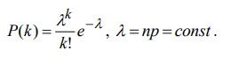

а)P400 (5) ≈ 45/5! e-4 ≈ 0.156293

б) P400 (0 ≤ k ≤ 4) ≈ 0.018316 + 0.073263 + 0.146525 +0.195367 + 0.195367 =0.628838

в) P400 (3 ≤ k ≤ 400) = 1-P400(0 ≤k ≤2)=1-0.018316 – 0.073263-0.146525=0.761896

Відповіді: а)P400 (5) ≈ 0.156293,

б)P400 (0 ≤ k ≤ 4) ≈ 0.628838,

в)P400 (3 ≤ k ≤ 400) = 0.761896

**Відповіді на контрольні питання:**

1.Дати визначення схеми випробувань Бернуллі.

Це серія n незалежних випробувань, у кожному з яких можливі тільки два результати: успіх (з імовірністю p) або неуспіх (з імовірністю q=1−p).

2. Які властивості має випадковий експеримент за схемою Бернуллі?

Має такі властивості:

випробування незалежні;

ймовірність успіху p — **однакова** у всіх спробах;

результати — лише "успіх/неуспіх".

3. Що загального і в чому відмінність схеми випробувань Бернуллі від схеми випробувань, що описується гіпергеометричним розподілом?

Спільне: описують випадки "успіх/неуспіх".

**Відмінність**:

у Бернуллі — випробування незалежні, відбір з поверненням;

у гіпергеометричній схемі — без повернення, випробування залежні.

4. Як визначається ймовірність отримати 𝑘 успіхів у 𝑛 незалежних випробуваннях за схемою Бернуллі?



5. Навести приклади випадкових експериментів, які можна моделювати за допомогою схеми Бернуллі?

Приклади експериментів:

підкидання монети (герб/решка),

кидання грального кубика (випадання певної грані).

Висновок: набув практичних навичок у розв’язанні типових задач в рамках схеми Бернуллі.